**N-BRABANT - Plaats = Luyksgestel (NB) De Grenswachter (Beltmolen)**

* 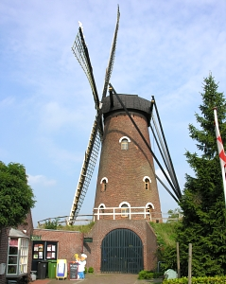De molen werd gebouwd na het afbranden van een standerdmolen in 1889 voor W. Janssens. In 1892 kwam de molen in bezit van de familie Van Grootel.
* Zij hebben de molen tientallen jaren in hun bezit gehad. In 1970 werd de molen aan de gemeente verkocht.
* De verbrande standerdmolen was vroeger een banmolen van de abdij van Postel.
* Eigenaren van de huidige molen waren: W. Janssens (1891-1892), F. van Grootel (1892-1925) en F. van Grootel (1925-1970).
* Na een grondige en langdurige restauratie wordt de molen op 25 mei 2002 weer officieel in gebruik genomen.
* **Unieke combinatie korenmolen en bakkerijmuseum**
* Naast de molen bevindt zich het bakkerijmuseum. Hier wordt getoond hoe vroeger op ambachtelijke wijze van het meel brood werd gebakken.
* De oven wordt nog op de oude wijze met takkenbossen gestookt.
* Tijdens het rijzen van het brood krijgt het museumpubliek een rondleiding in de molen en kan de museumwinkel bezocht worden.
* Door deze combinatie van molen en bakkerij is het mogelijk in korte tijd het gehele bewerkingsproces van graankorrels tot brood te volgen.
* Omdat het totale bakproces 2 uur in beslag neemt, wordt er alleen na reservering gebakken. Reserveren is mogelijk via tel.: 0497-541314.